# HANDLEIDING Jilster: maak je eigen online tijdschrift

1. **Tekst en kleurvakken toevoegen**

Linksboven zie je het vakje “Tekst en kleurvakken”. Kies voor “Aa” om een tekstvak in te voegen en kies voor een vorm, bijvoorbeeld een vierkant, om een kleurvak in te voegen. Klik op het gewenste vakje en houd de linker muisknop ingedrukt. Sleep het vakje naar je tijdschriftpagina.

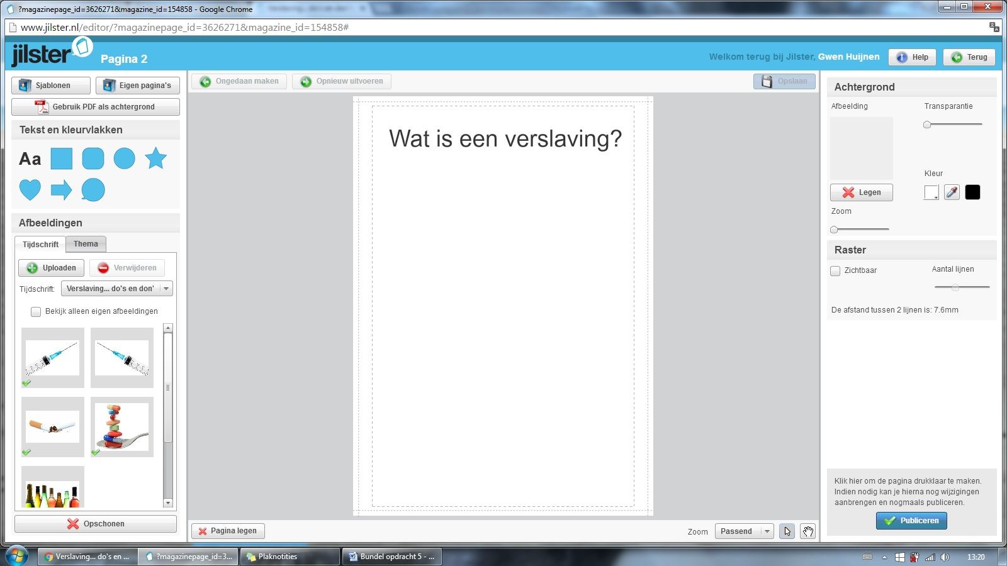

Jilster geeft aan of je tekstvak/ kleurvak op een bepaalde plek kan staan. Als de plek goed is, staat er een groen “plusje” bij de cursor. Als je plek niet goed is, staat er een rood kruisje:

**goed: niet goed:**

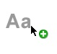tekstvak niet OK.jpg

1. **Afbeeldingen invoegen**

Om een afbeelding in te voegen, moet je er eerst voor zorgen dat je de gewenste afbeelding opgeslagen hebt op de computer. Ga vervolgens naar het vak “Afbeeldingen” links beneden:



Klik op het groene plusje “uploaden” om de gewenste afbeelding te zoeken in de bestanden van je computer.

Als je een afbeelding geupload hebt, verschijnt hij in het vakje “Afbeeldingen”. Mocht je teveel afbeeldingen in het vakje hebben staan, dan kun je de afbeelding altijd aanklikken (er verschijnt een blauw kader om de afbeelding) en verwijderen (rechtsboven):

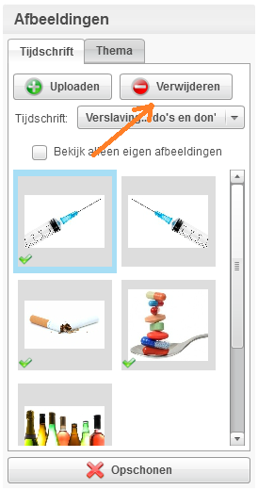

Je kunt natuurlijk ook kiezen voor “Opschonen” om alle afbeeldingen in één keer uit het kader te verwijderen.



1. **Sjablonen**

Jilster biedt ook “Sjablonen” (linksboven). Dit zijn vooraf opgemaakte pagina’s. Je kunt hier doorheen bladeren om een gewenste stijl te vinden.



1. **Publiceren**

Als je klaar bent, klik je rechtsonder op de knop “Publiceren”.